**Lab 6**

**Umamah Hussain**

**21L-1858**

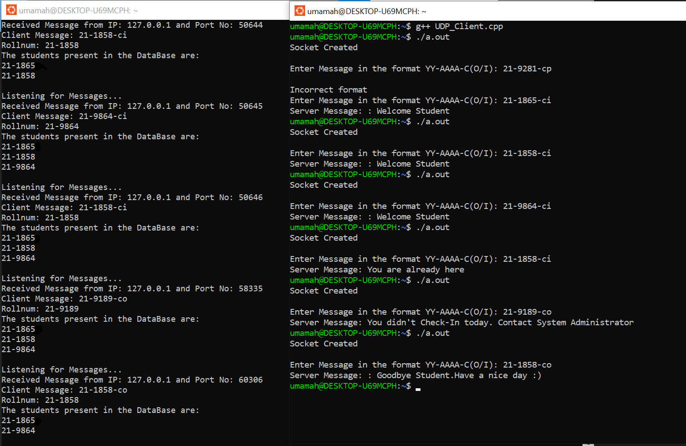

**Server**

*/\**

*UDP_Server. This Program will create the Server side for UDP_Socket Programming.*

*It will receive the data from the client and then send the same data back to client.*

*\*/*

#include <stdio.h>

#include <unistd.h>

#include <iostream>

#include <algorithm>

#include <vector>

#include <string.h>

#include <sys/socket.h> *//// Needed for socket creating and binding*

#include <arpa/inet.h>  *//inet_addr*

using namespace std;

int main(void)

{

        int socket_desc;

        struct sockaddr_in server_addr, client_addr;

        char server_message[2000], client_message[2000];

        socklen_t client_struct_length = sizeof(client_addr);

        int first = 0;

        vector<string> database;

        char msg[60];

*// Cleaning the Buffers*

        memset(server_message, '\0', sizeof(server_message));

        memset(client_message, '\0', sizeof(client_message));

*// Creating UDP Socket*

        socket_desc = socket(AF_INET, SOCK_DGRAM, IPPROTO_UDP);

        if (socket_desc < 0)

        {

                printf("Could Not Create Socket. Error!!!!!\n");

                return -1;

        }

        printf("Socket Created\n");

*// Binding IP and Port to socket*

        server_addr.sin_family = AF_INET;

        server_addr.sin_port = htons(2000);

        server_addr.sin_addr.s_addr = inet_addr("127.0.0.1"); *// bind your socket to localhost only, if you want connect any particular ip you should mention it in INET_ADDR.*

        if (bind(socket_desc, (struct sockaddr *)&server_addr, sizeof(server_addr)) < 0)

        {

                printf("Bind Failed. Error!!!!!\n");

                return -1;

        }

        printf("Bind Done\n");

        while (1)

        {

                printf("\nListening for Messages...\n");

*// Receive the message from the client*

                if (recvfrom(socket_desc, client_message, sizeof(client_message), 0, (struct sockaddr *)&client_addr, &client_struct_length) < 0)

                {

                        printf("Receive Failed. Error!!!!!\n");

                        return -1;

                }

                printf("Received Message from IP: %s and Port No: %i\n", inet_ntoa(client_addr.sin_addr), ntohs(client_addr.sin_port));

                printf("Client Message: %s\n", client_message);

                char rollnum[7]={'0','0','0','0','0','0','0'};

                for (int i = 0; i <= 6; i++)

                {

                        rollnum[i] = client_message[i];

                }

                printf("Rollnum: %s",rollnum);

                if (client_message[9] == 'i' || client_message[9] == 'I')

                {

*// printf("\nEntering the Check-In Mechanism\n");*

                        if (first == 0)

                        {

                                database.push_back(rollnum);

                                first++;

*// printf("Welcome Student: %s",rollnum);*

                                strcat(msg,rollnum);

                                strcpy(msg,": Welcome Student");

                        }

                        else

                        {

                                auto it = find(database.begin(), database.end(), rollnum);

                                if (it != database.end())

                                {

                                       strcpy(msg,"You are already here");

                                }

                                else

                                {

                                        database.push_back(rollnum);

*// printf("Welcome Student: %s",rollnum);*

                                       strcat(msg,rollnum);

                                       strcpy(msg,": Welcome Student");

                                }

                        }

                }

                else

                {

*//  printf("\nEntering the Check-Out Mechanism\n");*

                         if(first==0)

                         {

                               strcpy(msg,"No one has logged in yet");

                         }

                         else

                         {

                                auto it = find(database.begin(), database.end(), rollnum);

                                if (it != database.end())

                                {

                                        database.erase(it);

                                        strcat(msg,rollnum);

                                        strcpy(msg,": Goodbye Student.Have a nice day :)");

                                }

                                else

                                {

                                        strcpy(msg,"You didn't Check-In today. Contact System Administrator");

                                }

                         }

                }

                cout<<"\nThe students present in the DataBase are: \n";

                for(auto it=database.begin();it!=database.end();it++)

                {

                        cout<<*it;

                        cout<<endl;

                }

        strcpy(server_message, msg);

        if (sendto(socket_desc, server_message, strlen(server_message), 0, (struct sockaddr*)&client_addr,client_struct_length)<0)

        {

                printf("Send Failed. Error!!!!!\n");

                return -1;

        }

        memset(server_message, '\0', sizeof(server_message));

        memset(msg, '\0', sizeof(msg));

        }

        close(socket_desc);

        return 0;

}

**Client**

*/\**

*UDP_Client. This Program will implement the Client Side for UDP_Socket Programming.*

*It will get some data from user and will send to the server and as a reply from the*

*server, it will get its data back.*

*\*/*

#include <stdio.h>

#include <unistd.h>

#include <string.h>

#include <sys/socket.h> *// Needed for socket creating and binding*

#include <arpa/inet.h>  *//inet_addr*

int main(void)

{

        int socket_desc;

        struct sockaddr_in server_addr;

        char server_message[2000], client_message[2000];

        socklen_t server_struct_length = sizeof(server_addr);

*// Cleaning the Buffers*

        memset(server_message, '\0', sizeof(server_message));

        memset(client_message, '\0', sizeof(client_message));

*// Creating UDP Socket*

        socket_desc = socket(AF_INET, SOCK_DGRAM, IPPROTO_UDP);

        if (socket_desc < 0)

        {

                printf("Could Not Create Socket. Error!!!!!\n");

                return -1;

        }

        printf("Socket Created\n");

*// Specifying the IP and Port of the server to connect*

        server_addr.sin_family = AF_INET;

        server_addr.sin_port = htons(2000);

        server_addr.sin_addr.s_addr = inet_addr("127.0.0.1"); *// bind your socket to localhost only, if you want connect any particular ip you should mention it in INET_ADDR.*

*// Get Input from the User*

        int input = 0;

        while (1)

        {

                if (input == 0)

                {

                        printf("\nEnter Message in the format YY-AAAA-C(O/I): ");

                        scanf("%s", client_message);

                        input = 1;

                }

                if (input == 1)

                {

                        if (strlen(client_message) != 10 &&

                        (client_message[8] != 'C' && client_message[8] != 'c') ||

                        (client_message[9] != 'O' && client_message[9] != 'o' &&

                        client_message[9] != 'I' && client_message[9] != 'i'))

                        {

                                printf("\nIncorrect format");

                                input = 0;

                        }

                        else

                                input = 2;

                }

                if (input == 2)

                {

                        int check = 0;

                        char arr[] = "0123456789";

                        for (int i = 0; i <= 9; i++)

                        {

                                if (i == 2 || i == 7 || i == 8 || i == 9)

                                        continue;

                                else

                                {

                                        check = 0;

                                        for (int j = 0; j < 11; j++)

                                        {

                                                if (client_message[i] == arr[j])

                                                {

                                                        check = 1;

                                                }

                                        }

                                        if (check == 0)

                                        {

                                                printf("\nIncorrect format");

                                                input = 0;

                                                break;

                                        }

                                        else

                                                input = 3;

                                }

                        }

                }

                if (input == 3)

                {

                        break;

                }

        }

*// Send the message to Server*

        if (sendto(socket_desc, client_message, strlen(client_message), 0, (struct sockaddr *)&server_addr, server_struct_length) < 0)

        {

                printf("Send Failed. Error!!!!\n");

                return -1;

        }

*// Receive the message back from the server*

        if (recvfrom(socket_desc, server_message, sizeof(server_message), 0, (struct sockaddr *)&server_addr, &server_struct_length) < 0)

        {

                printf("Receive Failed. Error!!!!!\n");

                return -1;

        }

        printf("Server Message: %s\n", server_message);

        memset(server_message, '\0', sizeof(server_message));

        memset(client_message, '\0', sizeof(client_message));

*// Closing the Socket*

        close(socket_desc);

        return 0;

}